Конспект лекции 6

Юдин Е.Б., Юдина М.Н.

Моделирование обучения узлов в сетях. Игры на сетях

# Моделирование обучения узлов в сетях. Игры на сетях

Здравствуйте, я представляю лекцию 6 “Моделирование обучения узлов в сетях. Игры на сетях” по дисциплине “Модели больших сетевых структур и сетевые процессы”. Разработчиками курса являются сотрудники Омского государственного технического университета Юдин Е.Б., Юдина М.Н., Бадрызлов В.А., а также сотрудник института математики им. С.Л. Соболева Логинов К.К.

Данную лекцию разработал Юдин Е.Б. в соавторстве с Юдиной М.Н.

В этой лекции будут затронуты три темы, которые касаются коллективного принятия решений. Это модель Де Грута, в которой простая модель, в которой решение принимается узлами на основе мнения окружения, но в процессе повторяющихся взаимодействий эти решения приходят к устанавливающимуся в сети консенсусу. Это Модель каскадов, когда консенсус может быть достигнут из рационального выбора игроков и применения Баейсовског вывода. Это и игровые модели, формальные постановки задач, оценочное решение для которых имеют математические постановки на поиск оптимума, но часто эти оптимумы можно получить только жадными алгоритмами.



# Модель Де Грута

Модель ДеГрута является очень простой моделью распространения социального влияния, но мощным средством с точки зрения результатов, которые с помощью этой модели мы можем получить.

# Социальное влияние

Все узлы в начальный момент времени характеризуются некоторой степенью уверенности обозначается b малое. На следующем шаге степень уверенности

меняется. Она определяется только зависимостью от других узлов и степенью уверенности этих узлов на предыдущем шаге.

Итак, люди начнут с некоторых первоначальных убеждений, а потом вы говорите со своими соседями, вы говорите со своими друзьями, так что будет повторяться общение. И мы посмотрим, как, информация распространяется, кто имеет влияние

Нас будет интересовать вопрос, что такое Консенсус в данной модели?

•Может ли быть достигнуто общее убеждение?

•Сколько времени это займет?

•Какие лица имеют наибольшее влияние на окончательные убеждения?



# Модель

В основе модели лежат следующие положения:

– N узлов взаимодействуют между собой;

– сеть взаимодействий образует взвешенный направленный граф, который описывается стохастической матрицей T;

– все узлы (i = 1,..., N) в начальный момент времени характеризуются некоторым значением доверия (0 ≤ bi ≤ 1);

– на каждом шаге степень доверия меняется bi (t) = ∑jTijbj(t – 1) как среднее значение соседей.

Поскольку часто модель описывается в матричном виде. следует разобраться с понятием стохастической матрицы.

Стохастическая матрица – это матрица, строки которой в сумме равны единице (элементы строки обычно интерпретируются как вероятности). На рисунке представлена сеть, содержащая 3 узла, также приведена стохастическая матрица T, описывающая влияние на соседние узлы.

Итак, мы будем работать с матрицей T как своего рода матрицей доверия. Все начинается в момент 0 с некоторой начальной веры(степени убеждения). Например, мы все начинаем с какого-то предварительного, большого вопроса, будет ли рецессия в следующем году. Или, есть ли глобальное потепление? так что мы все начинаем с наших убеждений. Представим, что у узлов есть определенная степень доверия по данному вопросу от 0 до 1. Так что это мое убеждение в том, какова вероятность , что есть глобальное потепление. Но на следующем шаге та степень доверия меняется и будет рассчитываться как средневзвешенное степень доверия моих соседей. В матрице Tij установлен некоторый вес, который при этом будет использоваться. При этом сумма Tij, когда мы суммируем через равна единицы потому, что эта страка распределяет в необходимой пропорции доверие i-й вершины ко всем другим вершинам графа. Кто-то, кто никогда никого не слушает, имеет Tii равно 1.Это означается, что я просто слушаю сам, я никогда не обращаю внимания, моя вера просто остается тем, что это есть, и вы не можете убедить меня ни в чем, и я чрезвычайно упрям. Но если я слушаю кого-нибудь еще, то я собираюсь прибавить некоторый вес.

Итак, давайте рассмотрим пример . Так что давайте предположим, что человек(узел) под номером один слушает всех одинаково, это первая строка стохастической матрицы.Здесь мы видим человека, который ставит вес одну треть на себя, одну треть на второй узел и одну треть на третью. Человек два ставит вес половину на первого и половину на второго, но не слушает три вообще третьего. Аналогично третий не слушает второго, а слушает себя и первого одинаково.

Итак, теперь у нас есть взвешенная ориентированная матрица, посредством которой задается, что разные люди могут обращать различное внимание на мнение друг друга.

# 

# Распространение убеждений

Итак, что мы можем сделать, так это посмотреть, как работает обновление состояний. Предположим, например, первоначальные убеждения трех человек были следующие: человек 1 начинает с веры 0, человек 3 начинает с веры 0, и есть только человек 2, который начинает с твердого убеждения (единица) по заданному вопросу. Поскольку человек 1 ставит равный вес на каждый из трех возможных вариантов он получает значение убеждение ⅓ на следующем шаге, поскольку в нулевой момент, человека 2 убеждение 1.

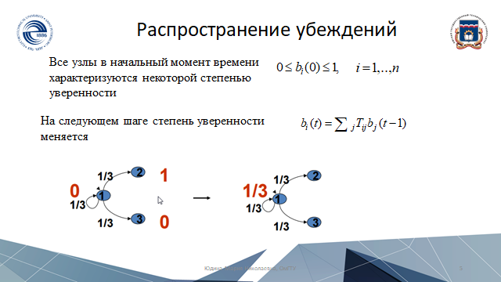

# Обновление

Теперь рассчитаем значения для Человека 2 и Человека 3.

Человек 2 получит значение ½ по связи на самого себя.

Значение степени убеждения Человека 3 будет по-прежнему равно нулю (положительное значение ему перейти не могло, ведь он не связан с Человеком 2) .

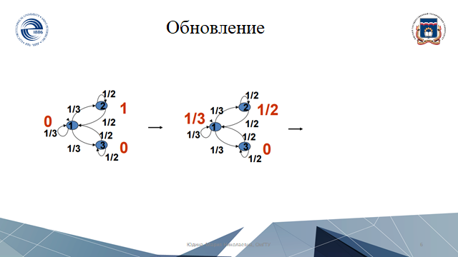

# Обновление

На следующем шаге значения вновь пересчитываются. И уже все узлы имеют ненулевую степень убеждения.

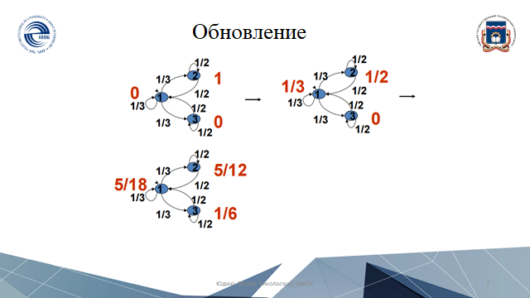

# Обновление

Наконец нас интересует вопрос, а что будет происходить со временем. Будут ли значения всегда меняться или со временем они установятся, как в данном случае, для каждого узла на определенном значении, которое зависит от конфигурации взаимодействий и начальных состояний.

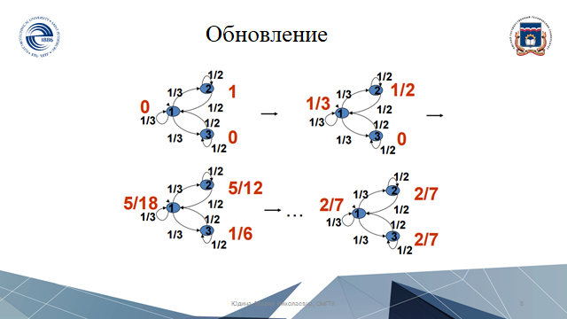

# Консенсус

Понятие консенсуса очень удобно представлять в матричном виде.

b(1) - это состояние узлов (их степени уверенности) на шаге 1, очевидно оно равно произведению их степени уверенности b(0) на шаге 0 на стохастическую матрицу. Если вам матричное представление дается не сразу, нужно поумножать матрицы и вы поймете, что это так .

Чтобы получить состояние на шаге 2 мы должны матрицу b(1) умножить на стохастическую матрицу.

Для достижения консенсуса со временем ты приходим к тому, что нужно знать начальное состояние b(0) и значение стохастической матрицы в степени бесконечность.

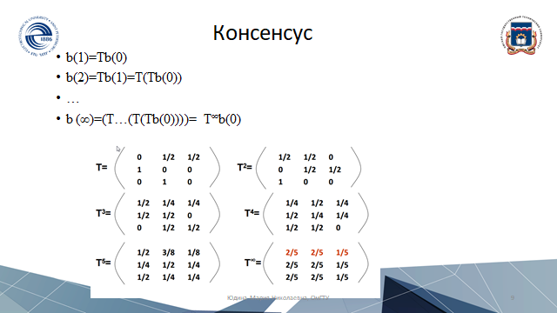

# Сходимость

Всегда ли можно вычислить значение стохастической матрицы в степени бесконечность. Или, по-другому, всегда ли состояние консенсуса существует. Ответ отрицательный. Впрочем существует теорема о сходимости, доказанное уже в этом столетии, теорема утверждает, что матрица Т сходится когда она апериодическая, то есть наименьший делитель всех длин циклов равен 1. Посмотрите на граф слева есть цикл 1-3-2-1, есть цикла 1-2-1, т.е. цикл на трех ребрах и на двух. Значим содиость есть. А на графе справа длины циклов являются делителями 2: 1-2-1, 1-3-1–2-1 и т. д. Консенсус невозможен. Мы не будем останавливаться на соответствующих теоремах, достаточно понять, что существуют варианты, когда консенсус не может быть достигнут. На самом деле, если моделировать ситуацию, когда консенсус не достигается, часто мы увидим что-то вроде мерцания, когда разные узлы меняют свое мнение, а через шаг возвращаются к изначальному состоянию.

# Слайд 11 Кто влиятельнее?

Также заметим, что в случае сходимости стохастической матрицы при t →∞ значения этой матрицы становятся равными значениям собственного вектора этой матрицы, а это задача легко решается соответствующими математическими пакетами.

На самом деле, это тот же самый собственный вектор, о котором мы говорили, когда мы говорили о собственных векторах при вычислении важности узлов с точки зрения важности на основе собственного вектора.

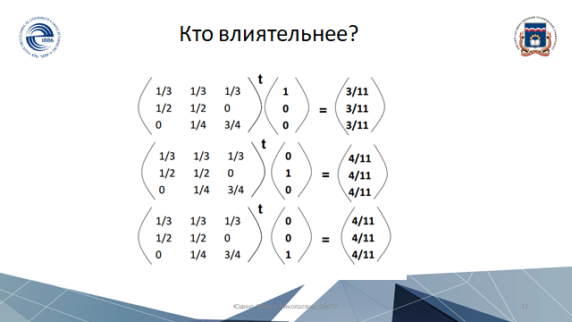

# Другие интерпретации

Метрика важности узлов на основе вычисления собственного вектора - важная метрика и часто встречается при решении актуальных задач, найти влиятельность отдельных узлов только по структуре взаимодействий.

Более знаменита метрика PageRank используемы для ссылочного ранжирования, первоначально в Google. PageRank - это числовая величина, характеризующая «важность» веб-страницы. Чем больше ссылок на страницу, тем она «важнее». Кроме того, «вес» страницы А определяется весом ссылки, передаваемой страницей B. Таким образом, PageRank — это метод вычисления веса страницы путём подсчёта важности ссылок на неё.

Алгоритм применяется к коллекции документов, связанных гиперссылками (таких, как веб-страницы из всемирной паутины), и назначает каждому из них некоторое численное значение, измеряющее его «важность» или «авторитетность» среди остальных документов. Вообще говоря, алгоритм может применяться не только к веб-страницам, но и к любому набору объектов, связанных между собой взаимными ссылками, то есть к любому графу.

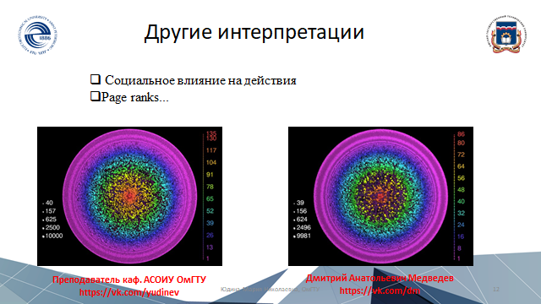

# Принятие решений в сети, Байесовские сети

Байесовские сети чуть сложнее, чем модель Де Грута на первый взгляд, они используют понятие наблюдения и вычисление вероятности при принятии решений в узлах. Узлы наблюдают за окружающим мир

# Агрегация информации

Мы будем говорить об агрегации информации, т.е. о такой ситуации, когда есть некоторое количество агентов (или людей), которые обладают некоторой информацией, наша цель исследовать механизмы агрегирования этой информации. Агрегирование информации означает использование знаний каждого из участников этого процесса. Самым интересным моментом здесь является то, что информация у участников является неполной (несовершенной). Основная идея здесь в том, что если мы возьмем информацию у каждого участника процесса и агрегируем её, то полученная информация может быть более точной. У этой мысли есть довольно чёткая формулировка Wisdom of crowd (мудрость толпы) - это принятие во внимание коллективного мнения группы людей для принятия решений. Эта фраза была популяризирована несколько лет назад журналистом Джеймсом Суровски, в которой он рассуждал о статье в Nature 1907 года, которая называлась “Голос народа” и была написана сэром Фрэнсисом Галтоном, известным в те времена психологом, математиком. В этой книге Фрэнсис Галтон описывается история на ярмарке, где проходил конкурс, в котором оценивался вес быка. Свои ставки люди делали независимо и отдавали свои догадки на бумажках. Выигравший получал приз. Оказалось, что среднее по догадкам отличается от веса быка всего лишь на несколько фунтов. Отсюда делается вывод, что коллективное решение лучше, чем может быть принято отдельным индивидом, т.е. среднее, полученное в процессе агрегации информации оказывается гораздо более предсказательным фактором, чем неполная информация, которой обладает каждый из участников. Зд

Условия для агрегации:

Необходимо, чтобы у каждого участника должна быть приватная информация

Суждения должны приниматься независимо. В истории с Быком Галтона эта независимость была обеспечена тем, что участники свои предположения о весе передавали на бумажке, а не кричали с места.

Следует заметить, что толпа часто подвержена иррациональному поведению, и это противоречит принципу Мудрости толпы. Например, на рынке акции случаются кризисы без особых причин. Когда абсолютно иррационально люди начинают продавать свои акции или вообще распродавать всё. При этом была проведена серия работ в 90-е годы и оказалось, что даже если все агенты ведут себя полностью рационально (в своих интересах) возникают ситуации, когда при определенном способе агрегации информации возможно появление некоторого каскада поведения, которое может быть иррациональным.



# Обучение на основе наблюдения

Вообще эту тему называют Обучение на основе наблюдения. В результате наблюдения происходит сближение в поведении разных людей, т.е. многие начинают вести себя одинаково. Это Обучение на основе наблюдения на самом деле не является настоящим обучением. Есть более подходящий термин Imitating Learning. Впрочем, Обучение на основе наблюдения имеет первостепенное значение среди различных вариантов обучения при распространении моды, финансовых трендов. Он же может быть также ответственным за появление восстаний, революций и т.д.

Эту тему рассматривали детально впервые в работах представленных на слайде. А вообще эта тема относится к направлению Behavioral Economics.



# Информационный каскад

Итак, что же такое информационный каскад? Информационный каскад возникает, когда участвующие в нем агенты, понаблюдав действия агентов до них и имея свою собственную приватную информацию, рационально выбирает свое действие независимо и рационально и только на основе наблюдений. Т.е. понаблюдав за действиями других, этой информации хватает, чтобы перевесить собственную приватную информацию.

Можно привести и более описательный пример. Представьте, что Вы приезжаете в другой город и идете в ресторан (у вас есть рекомендации, вы знаете, что этот ресторан лучше, чем другой, хотя вы и не доверяете этой информации, т.е. в этой информации содержится некоторое количество неопределенности, но это ваша приватная информации). Но вот вы выделили, что в другой ресторан идут люди, а не в тот в который вам рекомендовали. В результате вы предпочитаете пойти в тот же ресторан, что и наблюдаемые вам индивидуумы. Именно такое поведение может быть описано байесовской теорией, именно такое поведение описывается на основе Байесовской теории. Оказывается, что имитировать более выгодна, чем пользоваться своей приватной информацией.



# Байесовское обучение

Хочется остановиться на самой идее Байесовского обучения. Она заключается в следующем:

Если есть две гипотезы, которые нужно сравнить и есть априори вероятности того, что гипотеза правильная. Если вероятность P(H1) гипотезы H1 больше вероятность P(H2) гипотезы H2, то выбирается гипотеза H1.

Проводится эксперимент и получается некоторое доказательство E, основываясь на котором можно перевзвесить имеющиеся вероятности P(H1) и P(H2). Формула расчетов (формула Байеса приведена на слайде).

Читаем формулу: вероятность гипотезы H1 после получения свидетельства E вычисляется как отношение произведения вероятности гипотезы H1 априорная и условной вероятности возникновения свидетельства при наличии гипотезы H1, и поделить числитель на полное пространство всех свидетельств.

Аналогично для апостериорной вероятности гипотезы H2.

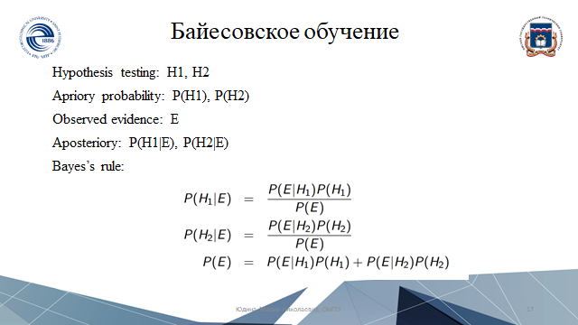

# Простой пример

Давайте рассмотрим следующий эксперимент. Такого рода эксперименты были проведены Андерсоном и Холтом в 1997-м году. О результатах мы с вам ещё поговорим.

Пусть у нас есть две урны. Урна A и B. В каждой урне содержится по три шарика.В одной два шарика типа a маленькая и один типа b маленькая. А в другой наоборот: два шарика типа b маленькая и один типа a маленькая. Из урн начинают вытаскивать шарики, причем с возвращением.

В урне A вероятность выбрать шарик b равна ⅓, а в другой ⅔.

Студенты подходят к урне (причём непонятно какая это урна) и случайно выбирает шар. Студент вытаскивает шар, при этом он его не показывает, и делает догадку, какая это урна. Обратите внимание, что очевидно, что если вы первым подходите и выбираете шарик типа b, то вы скажете, что это урна B.

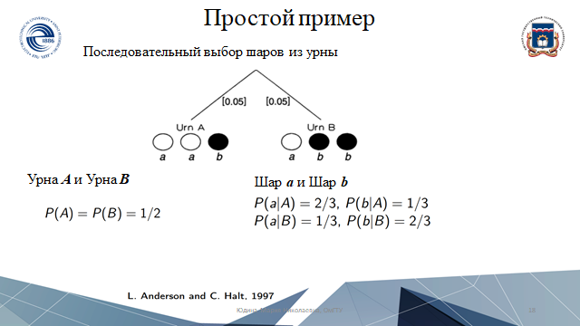

# Простой пример

Давайте посчитаем. Свидетельство в нашем случае это цвет шарика (обозначены прописными буквами). А гипотезы - это название урны (малыми буквами). Посмотрите на формулы.

Пусть в результате первого подхода первый студент вытащил b-малая шар.

Посмотрим апостериорные(после опыта) вероятности, что это урна B. По формуле Байеса мы P(B/b) вычисляется как P(b/B)P(B)/P(b).

P(B) =½, наша урна с одинаковой вероятностью может оказаться и урна A и урна B

P(b/B) - т.е. вероятность, что мы подошли к урне B и при этом выбрали шарик b, очевидно, что она равна ⅔ (у нас два черных шарика из трех)

P(b) - это полное пространства всех возможных ситуаций, когда выбирается шарик b. Она по приведенным расчетам равна ½, и это очевидно. У нас белых и черных шариков одинаковое количество.

Важный момент: все люди рациональные и понимают теорему Байеса. Если человек подошел выбрал шарик и сказал, что это урна типа B, то мы понимаем, что был выбран шарик b.

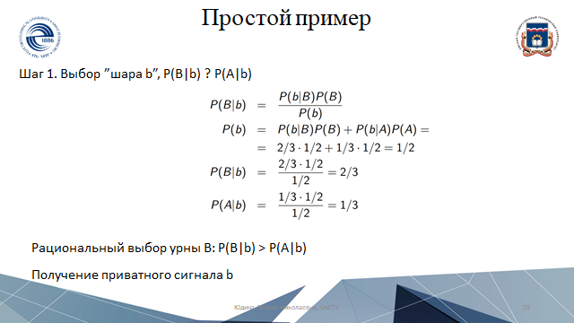

# Простой пример

Второй студент подходит к урне. У него есть информация, что первый студент вытащил сказал, что перед ним урна типа B. И его собственная информация. Пусть от тоже вытащил шарик типа b. Посчитаем вероятность, что он скажет что это урна типа B. Как видим вычисления тривиально и мы получаем вероятность равную ⅘. А вероятность, что это урна типа А равна ⅕.

# 

# Простой пример

Второй студент подходит к урне, но вместо шарика типа b он вытаскивает шарик типа a.

Нужно посчитать вероятности. После расчётов оказывается, что вероятность, что это урна типа A равна ½, соответственно, типа B тоже ½.

Это легко объясняется. Получается, что первый вытащил шарик типа b, а второй вытащил шарик типа a. Эти два факта друг друга компенсируют и мы приходим к априорным вероятностям, т.е. к той ситуации, когда мы ничего не знали про урну.

Важный момент: Допустим, первый студент вытащил шар b, а второй шарик a. Это рационально. При одинаковых вероятностях логично доверять своему опыту, а не опыту своего товарища.

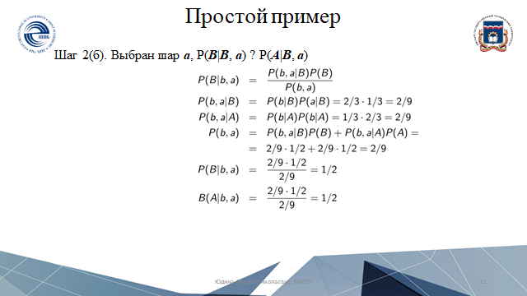

# Простой пример

Подошел первый студент он вытащил b, объявил b. Второй человек подошел, если он объявил урну А, значит, он вытащил шар а, если урну B, то шар b. То есть мы всё знаем, что что вытащил. В данном случае второй вытащил шарик b. А вот третий - шарик а. Посчитаем вероятности и неожидано увидем. Вероятность того, что это урна B = ⅔, а вероятность урны A равна ⅓. Очевидно, что нужно рациональному агенту объявить, что это урна B, несмотря на то, что это противоречит его приватной информации.

Важный момент: пусть третий говорит B. Что с четвертым. Он видит, что первый студент выбра b, второй b. Также очевидно, что третий анонсирует B вне зависимости от приватной информации, которую он получил. Таким образом для четвертого игрока объявление третьего игрока не несет полезной информации. Тем самым возникает информационный каскад, который построен на информации, которую получили первые два студента.

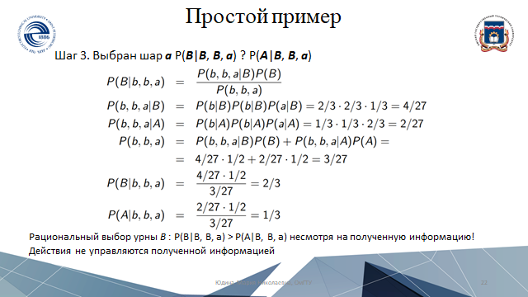

# Наблюдения Андерсона

Андерсон и Холт провели эксперименты со студентами. Результаты представлены на слайде.

Первая серия экспериментов показывает, что урна B. В результате анонсирований все стали объявлять урну B. И это корректный каскад.

Но посмотрите на последнюю серию экспериментов. Мы видим, что была урна типа B, но поскольку первые два студента выбрали a, то каскад заканчивается анонсированием урны A. И это обратный каскад.

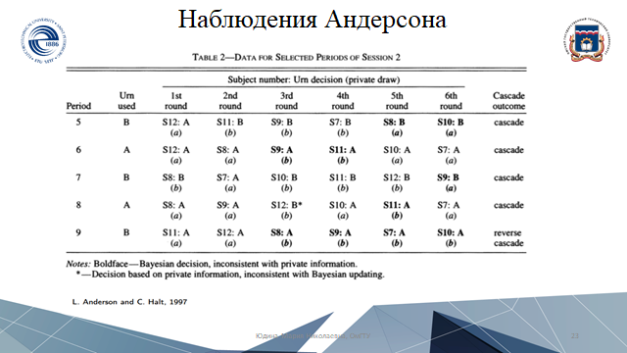

# Информационные каскады. Выводы

Байесовские сети позволяют моделировать агрегацию информации и принятие решений на основе процесса обучения путем имитации.

В Байесовском принятии решения на сетях можно описать следующим образом:

– агенты (узлы) принимают решения последовательно;

– агент наблюдает принятие решений другими до принятия собственного решения;

– каждый агент принимает рациональное решение на основе частной информации и наблюдаемых принятий решений другими индивидуумами;

– агенты не имеют доступа к частной информации других (только действий, а не причин);

– агент имеет ограниченное пространство принятия решений.

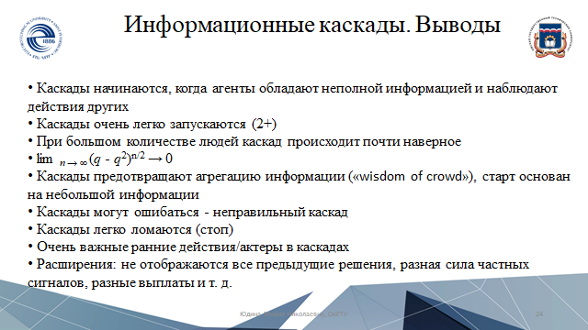

# Игры на сетях

Процесс моделирования принятия часто описывается на языке Теории игр. В процессе игры учитывается взаимозаменяемость и взаимозависимость агентов. При этом игроки, как правило, моделируются явным образом (нет возможности использовать «средние значения» и системную динамику) и решение принимается в зависимости от действий соседей.

Каноническая форма игры задается следующим образом.

Каждый игрок выбирает действие xiÎ{0,1}

Выгода ui игрока i на шаге будет зависеть от того

– как много соседей выберут состояние 1 – mi;

– как много соседей у данного игрока – ki.

Далее рассмотрим две модели, получившие названия «Простой комплемент» и «Координационная игра», а также рассмотрим алгоритмы их решения.

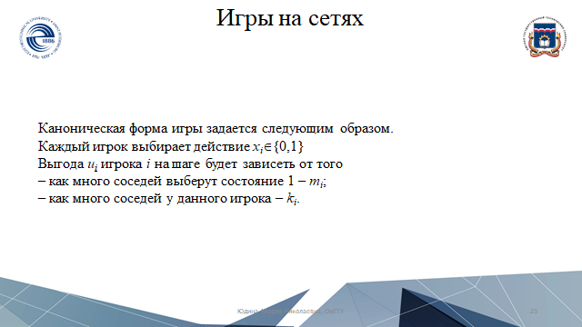

# Простой комплемент

В модели Простой комплемент каждый узел играет одну из возможных стратегий «1», либо «0». Если узел выбрал стратегию «1», то платеж узла рассчитывается по формуле: ui(1,mi) = – k + mi, где mi – число узлов ближайшего окружения узла i выбравших стратегию «1», k – число узлов в ближайшем окружении узла i (параметр модели). Если узел выбрал стратегию «0», то платеж, который он получает, равен нулю вне зависимости от выбора стратегий его соседей: ui(0,mi) = 0. Необходимо найти минимальное множество узлов S1, которым нужно выбрать стратегию «1», чтобы была получена максимальная суммарная выгода.

Представленная модель может быть полезна при исследовании таких процессов как:

– распространение новых технологий (так, использование программы для сетевого общения имеет смысл, если хотя бы несколько друзей ею пользуются);

– распространение курения среди подростков (чем больше друзей у подростка курят, тем большее влияние они на него оказывают);

– употребление допинга (без употребления допинга спортсмены не могут показывать результаты, сопоставимые с результатами, которые показывают спортсмены, употребляющие допинг, тем самым все спортсмены вынуждены употреблять допинг).

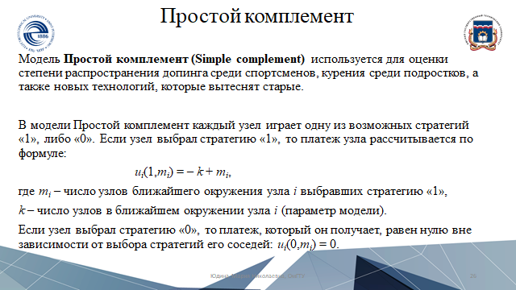

# Простой комплемент - Алгоритм решения

Логика решения алгоритма следующая. Чем большее число узлов находится в состоянии 1, тем больше общая выгода. Поэтому в первом приближении к множеству S узлов в состоянии 1 отнесем все множество узлов. Однако по условию этой задачи не всем узлам выгодно находится в состоянии 1, часть узлов имеет степень связности меньше чем k (соответственно и меньше, чем k соседей в состоянии 1), пребывать в состоянии 1 таким узлам не выгодно. Удалим эти узлы из множества S, и поменяем их состояние на 0. После этого, часть узлов, которые имели не меньше чем k соседей в состоянии 1, могут уже иметь меньше чем k, их тоже нужно удалить из S, а состояния им поменять на 0. Причем, нужно так поступать со всеми узлами в состоянии 1 и имеющими меньше чем k соседей, пока такие узлы существуют.

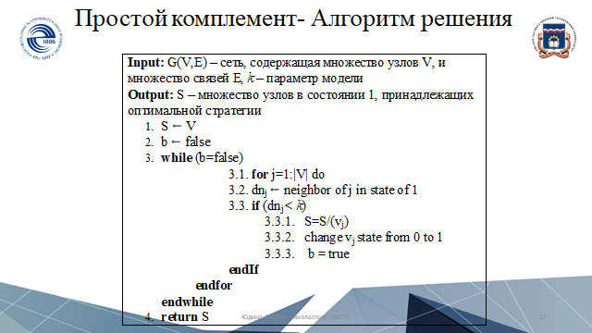

# Пример использования алгоритма

В частности, для сети семейных кланов эпохи Возрождения во Флоренции оптимальное решение представлено на рис. 1.40. Заметим, что нахождение оптимального решения при заданном параметре m, сводится к нахождению такого множества вершин степени всех входящих в него вершин не меньше m.

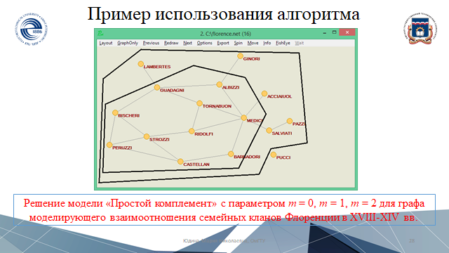

# Модель Координационная игра

Модель Координационная игра описывает противоборство двух технологий, партий, мнений. В этой игре каждый i-й узел также выбирает одну из возможных стратегий: либо играть «0», либо «1». В зависимости от выбранной стратегии, узлы получают некоторый платеж ui. При этом платеж ui, полученный узлом i, равен числу mi соседних узлов, выбравших ту же стратегию, что и узел i, если таких вершин больше чем узлов, выбравших другую стратегию, иначе полученный узлом i платеж ui равен нулю. Таким образом, узлу предпочтительнее выбрать играть «1», если большинство «соседей» выбирает ту же стратегию, и наоборот. Модель Координационная игра называется каскадной, поскольку, если узел изменит выбор стратегии, то это может повлиять на выбор, который делают все соседние узлы, те в свою очередь могут повлиять на своих соседей и т.д.

Нахождение подмножества узлов, которые обеспечат максимальный эффект в модели «Координационная игра», является тривиальной задачей: либо все узлы должны находиться в состоянии 0, либо в состоянии 1. Более интересной является следующая задача: определить минимальное подмножество узлов в состоянии 1, чтобы все узлы приняли это состояние. Такая модель может быть полезна при исследовании процесса конкурентной борьбы двух равносильных мобильных операторов. Пользователь выбирает того оператора, которого выбрала большая часть его знакомых. Тогда исследуемую задачу можно интерпретировать как нахождение такого минимального множества пользователей, оказывая влияние на которых можно полностью захватить рынок мобильных операторов.



# Алгоритм решения для Координационной игры

Данная модель имеет название каскадной, поскольку ищутся конфигурации узлов, когда при небольшом подмножестве узлов, находящихся в состояние 1, их соседние узлы изменяют свое состояние с 0 на 1, в свою очередь это изменение сказывается на изменении состояний других узлов, пока все узлы сети не принимают состояние 1. Суть задачи: найти минимальное подмножество узлов в состоянии 1, таких, что все другие узлы также примут состояние 1 (назовем это подмножество узлов стратегическим множеством). Применяя алгоритм, представленный на рисунке для решения этой задачи, будем использовать имитационное моделирование для оценки распространения состояний. Представленный алгоритм не дает точного решения задачи (задача NP сложная), но предлагает ее приближенное решение.

# Пример использования алгоритма

В частности, в стратегическое подмножество семейств семейных кланов периода Возрождения в городе Флоренция входят (смотрите на слайде) всего 5 семейства, например MEDICI, SALVATI, GUADANI и CASTELLAN и PUCCI.

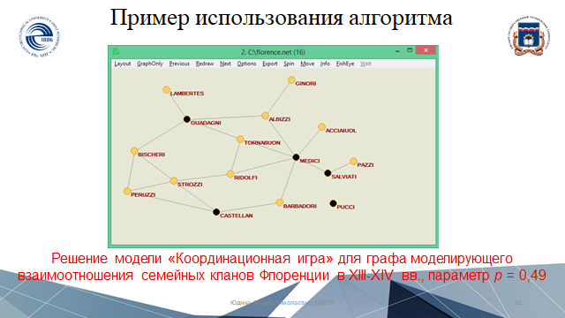

# Выводы по сетевым играм

– В игровых моделях для каждого узла задается функция выгоды, зависящая от его состояния и состояния его соседей.

– Рассмотрены игровые модели, которые позволяют моделировать следующие процессы:

- конкурентная борьбы (напримар,использования лекарственных препараторов)

- распространения допинга среди спортсменов, курения среди подростков и т.д.

– Многочисленные игровые модели также используются в вычислительной биологии и биоинформатике для моделирования взаимодействия организмов и т.д.



# Дополнительная литература

На данном слайде представлена рекомендуемая литература и онлайн курсы.

[1] Marsden, P.V. (1987) “Core Discussion Networks of Americans,” American Sociological Review 52:122–131. • — (1988) “Homogeneity in Confiding Relations,” Social Networks 10:57–76.

[2] Fryer, R. (2007) “Guess Who’s Been Coming to Dinner? Trends in Interracial Marriage over the 20th Century,” Journal of Economic Perspectives 21(2):71–90.

[3] Social and Economic Networks: Models and Analysis, Matthew O. Jackson, Stanford University

[4] Coursera А. Райгородский, М. Жуковский Случайные графы, URL: https://www.coursera.org/learn/sluchajnye-graphy.

[5] Social Network Analysis, Lada Adamic, University of Michigan.

